НАЦІОНАЛЬНИЙ ТЕХНІЧНИЙ УНІВЕРСИТЕТ УКРАЇНИ

КИЇВСЬКИЙ ПОЛІТЕХНИЧНИЙ ІНСТИТУТ

ФАКУЛЬТЕТ ІНФОРМАТИКИ ТА ОБЧИСЛЮВАЛЬНОЇ ТЕХНІКИ

Кафедра обчислювальної техніки

К У Р С О В А Р О Б О Т А

*з дисципліни:* «Паралельні та розподілені обчислення»

*на тему:* «Розробка програмного забезпечення для

паралельних комп’ютерних систем»

Виконав: Гаврилюк О.

Група: ІО- 83

Перевірив: _____________ Корочкін О. В.

Захищено з оцінкою_________________

«___» ______________2011 р.

Київ - 2011 р.

НАЦІОНАЛЬНИЙ ТЕХНІЧНИЙ УНІВЕРСИТЕТ УКРАЇНИ

КИЇВСЬКИЙ ПОЛІТЕХНИЧНИЙ ІНСТИТУТ

ФАКУЛЬТЕТ ІНФОРМАТИКИ ТА ОБЧИСЛЮВАЛЬНОЇ ТЕХНІКИ

Кафедра обчислювальної техніки

***ЗАВДАННЯ НА КУРСОВУ РОБОТУ***

*з дисципліни:* «Паралельні та розподілені обчислення»

*на тему:* «Розробка програмного забезпечення для

паралельних комп’ютерних систем»

Дата отримання 28.04.2011р.

Термін виконання 19.05.2011р.

Керівник роботи доц. Корочкін О.В.

ЗАВДАННЯ

1.Порівняння мов программування Ada та Java.

2.Розробка програмного забезпечення для масштабованих паралельних комп’ютерних систем. Мови та бібліотеки паралельного програмування Ada. Засоби організації взаємодії процесів: захищений модуль, механізм посилки повідомлень. Математична задача: A = sort ( C * α + D * (MO * MT)).

3. Тестування програмного забезпечення в багатоядерної комп’ютерної системі

ПЕРЕЛІК ГРАФИЧНОЇ ДОКУМЕНТАЦІЇ

1. Структурна схема ПКС ОП

2. Структурна схема ПКС ЛП

3. Схема алгоритму основної програми для ПКС ОП

4. Схеми алгоритмів процесів для ПКС с ОП

5. Схема алгоритму основної програми для ПКС ЛП

6. Схеми алгоритмів процесів для ПКС ЛП

РЕКОМЕНДОВАНА ЛІТЕРАТУРА

1. Жуков І., Корочікн О. Паралельні та розподілені обчислення. – Київ,

Корнійчук, 2005. – 226 с.

2. Корочкин А.В. Ада 95: Введение в программирование. - Киев; Свит, .

1998. - 260 с.

ПІДПИС КЕРІВНИКА РОБОТИ___________________

**Техническое задание на курсовую работу**

1. Область застосування

1. Розроблюване програмне забезпечення може бути застосовано в галузі паралельних математичних обчислень для масштабованих комп'ютерних систем з загальної та локальної пам'яттю.

2. Підстави для розробки

Підставою для розробки служить ТЗ на курсову роботу.

3. Мета курсової роботи

Метою даної роботи є закріплення отриманих знань з дисципліни "Паралельні та розподілені обчислення ", а також отримання навичок і досвіду в розробці програмного забезпечення для комп'ютерних систем з різною структурною організацією.

4. Призначення роботи

Розробка програмного забезпечення (ПЗ) для ПКС з спільною та локальною пам'ятью. Проведення досліджень ефективності ПЗ.

5. Вихідні дані та виконання роботи

5.1. Завдання для розділу 1: Порівняння мов программування Ada та Java.

5.2 Завдання для розділів 2 і 3: Математична задача: A = sort ( C * α + D * (MO * MT)). Розглядаються вектора і матриці розмірності N.

5.3. Структура паралельної комп'ютерної системи з спільною пам'яттю (рис. 1).

5. 4. Структура паралельної комп'ютерної системи з локальною пам'яттю (рис. 2).

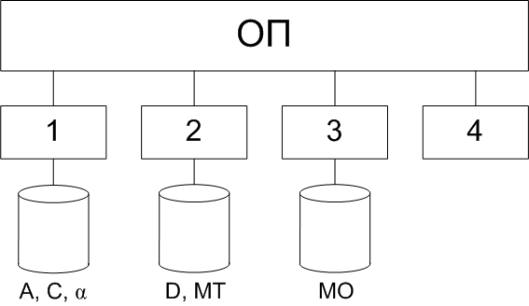

Рис.1. Структура ПКС ОП

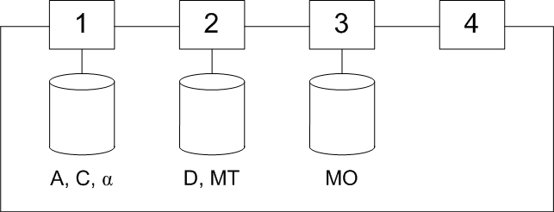

Рис.2. Структура ПКС ЛП

5.5. Мови та бібліотеки програмування та засоби організації взаємодії процесів: мова Ada і механізм захищених модулів для розділу 2, Ada і механізм рандеву - для розділу 3.

У КР необхідно:

Розробити алгоритм розв'язання заданого математичної задачі і досліджувати паралельний властивості завдання в рамках концепції необмеженого паралелізму для N і Р, де N - розмірність матриць, Р - кількість процесорів.

Виконати розробку програми вирішення заданого математичного виразу для заданих структур ПКС на заданих мовах (біблотеках) програмування. Описати структуру взаємодії завдань.

Виконати дослідження ефективності ПЗ завдання в залежності від значень Р і N. При цьому підрахувати часи виконання математичної задачі на різній кількості процессоров.Определіть значення коефіцієнтів прискорення (Кп) та ефективності (Ке).

6. Вимоги до складу і параметрів технічних засобів

Тестування ПЗ виконується з використання багатоядерної ПКС

7. Вимоги до інформаційної та програмної сумісності

Програма повинна працювати під управлінням ОС Windows.

8. Спеціальні вимоги

Тестування виконується на 4-х ядерної системі

9. Етапи і стадії розробки

- Узгодження технічного завдання

- Виконання курсової роботи.

- Захист курсової роботи.